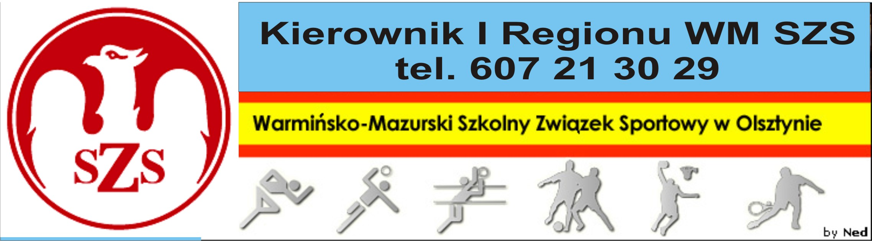
Biskupiec 09 12 2009r.

Szanowni Państwo!

Serdecznie zapraszam drużyny do wzięcia udziału w Mistrzostwach I Regionu WM SZS w Piłce Ręcznej Dziewcząt i Chłopców Szkół Podstawowych.
Regulamin rozgrywek znajduje się w Kalendarzu Imprez WM SZS (dostępnym na stronie www.szs.olsztyn.pl ). Uczniowie obowiązkowo muszą posiadać przy sobie ważne legitymacje szkolne, nauczyciele obowiązani są do złożenia u Organizatora list imiennych zawodników z podpisem Dyrektora Szkoły i nauczyciela w-f.
Wszystkim drużynom życzę wspaniałej, sportowej zabawy, prowadzonej w duchu „Fair Play”.
Obowiązkowo proszę o telefoniczne potwierdzenie udziału, do dnia 14 12 2009r., Organizatorowi.
Organizator zobowiązany jest do sporządzenia komunikatu końcowego i dostarczenia list startujących uczestników i dostarczenia w/w dokumentów do Biura WM SZS, w terminie 3 dni roboczych od dnia zakończenia zawodów.

Przedstawiam Harmonogram rozgrywek:

SZKOŁY PODSTAWOWE DZIEWCZĘTA - ŚRODA - 16 GRUDNIA 2009 - godz. 10.00 - Hala Sportowa przy Gimnazjum Nr 1 w Reszlu ul. Chrobrego 5a
- SP 3 Reszel
- SP Biedaszki (gm. Kętrzyn)
- SP 30 Olsztyn
System rozgrywek – „każdy z każdym”
Organizator – p. Jarosław Pieniak, tel. 605 041 478

Kierownik I Regionu WM SZS

Dariusz Marchlewski

